Министерство науки и высшего образования Российской Федерации

**Федеральное государственное бюджетное образовательное учреждение**

**высшего образования**

«Владимирский государственный университет

имени Александра Григорьевича и Николая Григорьевича Столетовых»

(ВлГУ)

Кафедра информационных систем и программной инженерии

**Лабораторная работа №2**

**по дисциплине**

**«Технологии программирования»**

**РАБОТА С ДАННЫМИ В ASP.NET**

**Выполнил**:

ст. гр. ПРИ-120

Д. А. Грачев

**Принял**:

Данилов В. В.

Владимир, 2021

ЦЕЛЬ РАБОТЫ

Познакомиться с рядом средств ASP.NET для представления и отображения данных.

ВЫПОЛНЕНИЕ РАБОТЫ

1. Был создан класс для описания новости; В классе прописаны максимальные длины и выводимые ошибки для валидации строк

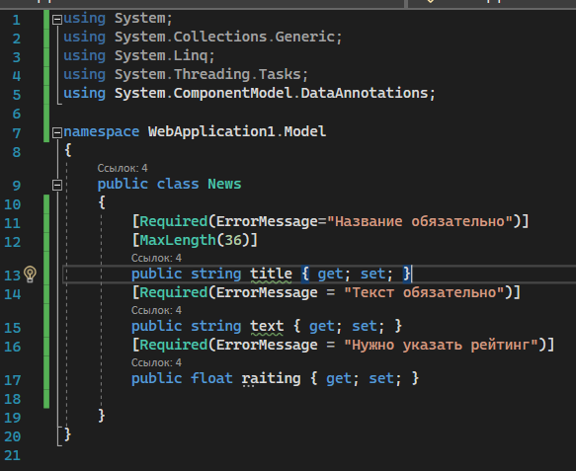

1. В файле Index.cshtml был прописан html код для страницы

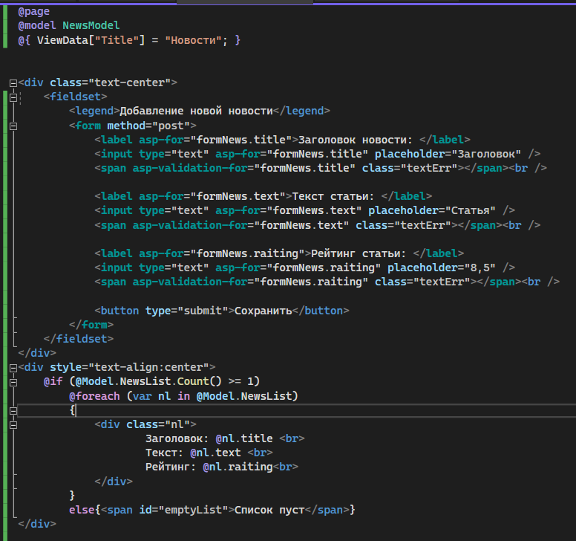

1. В файле Index.cshtml.cs был прописан код добавления новости в список

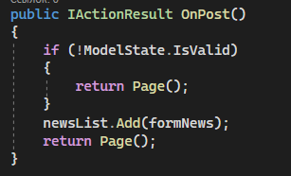

1. К веб-странице была применена таблица стилей site.css

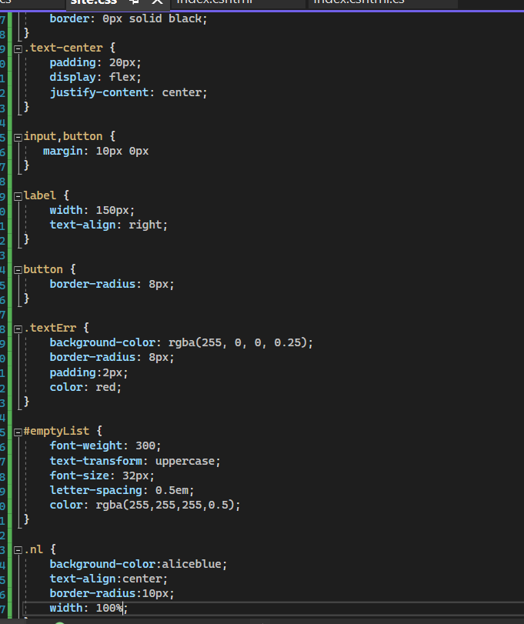

Скриншоты работы сайта:

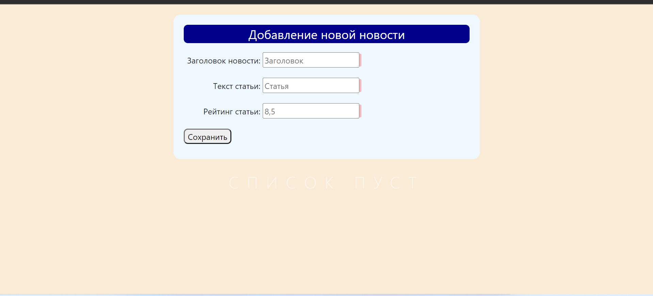

Рисунок .Пустая страница сайта

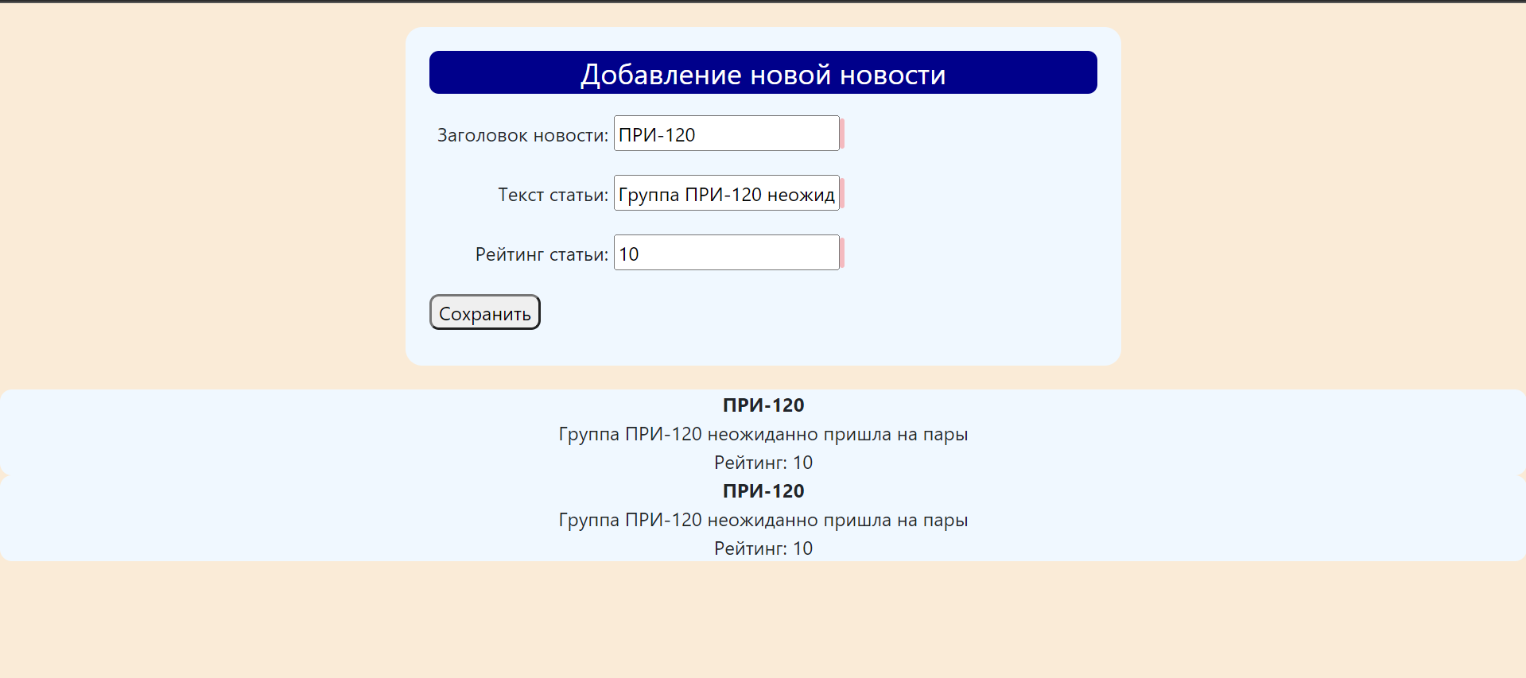

Рисунок .Cтраница с добавленными новостями

Листинг программы:

Index.cshtml:

@page

@model NewsModel

@{ ViewData["Title"] = "Новости"; }

<div class="text-center">

    <fieldset>

        <legend>Добавление новой новости</legend>

        <form method="post">

            <label asp-for="formNews.title">Заголовок новости: </label>

            <input type="text" asp-for="formNews.title" placeholder="Заголовок" autocomplete="off"/>

            <span asp-validation-for="formNews.title" class="textErr"></span><br />

            <label asp-for="formNews.text">Текст статьи: </label>

            <input type="text" asp-for="formNews.text" placeholder="Статья"  autocomplete="off"/>

            <span asp-validation-for="formNews.text" class="textErr"></span><br />

            <label asp-for="formNews.raiting">Рейтинг статьи: </label>

            <input type="text" asp-for="formNews.raiting" placeholder="8,5"  autocomplete="off"/>

            <span asp-validation-for="formNews.raiting" class="textErr"></span><br />

            <button type="submit">Сохранить</button>

        </form>

    </fieldset>

</div>

<div style="text-align:center">

    @if (@Model.NewsList.Count() >= 1)

        @foreach (var nl in @Model.NewsList)

        {

            <div class="nl">

                <span style="font-weight:bold">@nl.title <br></span>

                 @nl.text <br>

                 Рейтинг: @nl.raiting<br>

            </div>

        }

        else{<span id="emptyList">Список пуст</span>}

</div>

Index.cshtml.cs:

    public class NewsModel:PageModel

    {

        public static List<News> newsList = new List<News>();

        public List<News> NewsList

        {

            get { return newsList; }

        }

        [BindProperty]

        public News formNews { get; set; }

        public IActionResult OnPost()

        {

            if (!ModelState.IsValid)

            {

                return Page();

            }

            newsList.Add(formNews);

            return Page();

        } } }

News.cs:

using System;

using System.Collections.Generic;

using System.Linq;

using System.Threading.Tasks;

using System.ComponentModel.DataAnnotations;

namespace WebApplication1.Model

{

    public class News

    {

        [Required(ErrorMessage="Название обязательно")]

        [MaxLength(36)]

        public string title { get; set; }

        [Required(ErrorMessage = "Текст обязательно")]

        public string text { get; set; }

        [Required(ErrorMessage = "Нужно указать рейтинг")]

        public float raiting { get; set; }

    }

}

site.css:

html {

  font-size: 16px;

}

@media (min-width: 768px) {

  html {

    font-size: 16px;

  }

}

html {

  position: relative;

  min-height: 100%;

}

body {

    background-color: antiquewhite;

}

fieldset {

    width: 600px;

    height: max-content;

    padding:20px;

    border: 0px solid aqua;

    border-radius: 14px;

    background-color:aliceblue;

}

form {

    text-align: left;

}

legend {

    color: white;

    background-color: darkblue;

    border-radius: 8px;

    border: 0px solid black;

}

.text-center {

    padding: 20px;

    display: flex;

    justify-content: center;

}

input,button {

   margin: 10px 0px

}

label {

    width: 150px;

    text-align: right;

}

button {

    border-radius: 8px;

}

.textErr {

    background-color: rgba(255, 0, 0, 0.25);

    border-radius: 8px;

    padding:2px;

    color: red;

}

#emptyList {

    font-weight: 300;

    text-transform: uppercase;

    font-size: 32px;

    letter-spacing: 0.5em;

    color: rgba(255,255,255,0.5);

}

.nl {

    background-color:aliceblue;

    text-align:center;

    border-radius:10px;

    width: 100%;}

ВЫВОД

В ходе выполнения лабораторной работы познакомился с рядом средств ASP.NET для представления и отображения данных.